附件2：
宜昌馨岛国际酒店
（酒店地址：湖北省宜昌市东山大道51号，酒店总机：0717—6099999)
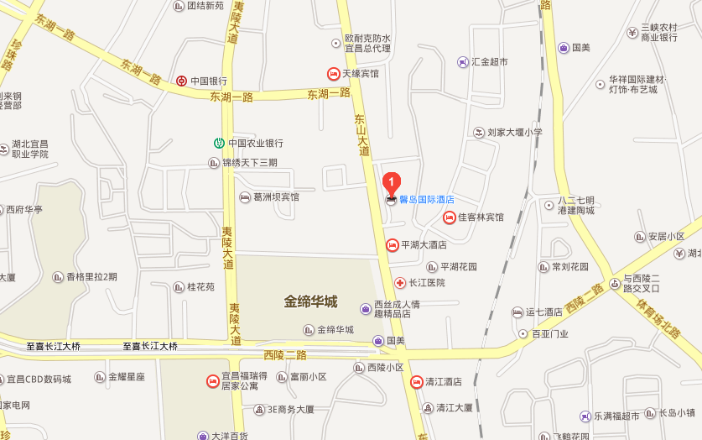

◆乘车路线：
1、机场：宜昌三峡机场—馨岛国际酒店：
（1）从三峡机场坐的士，35分钟—40分钟，到馨岛国际酒店下车；包车100元—120元左右；若使用滴滴打车软件费用80元左右，可坐3人—4人。
（2）坐机场大巴，40分钟—50分钟，到葛洲坝武商量贩下车，步行5分钟到馨岛国际酒店，每人20元。
2、火车站：宜昌东站—馨岛国际酒店
（1）坐的士25分钟左右到馨岛国际酒店，25元—30元左右。
（2）坐9路BRT公交车，30分钟—40分钟左右到刘家大堰公交站，馨岛国际酒店门口下车，车费每人2元。

